**通惠期货研究发展中心**

**核心观点：化工板块氛围偏弱，短期内震荡走势**

**甲醇周报 2017年3月6日**

**联系人：陈绍阳**

**联系方式：021*68864418**

**一、本周市场表现**

本周甲醇继续趋势性下行。开盘2929，周最高2995，最低2828，收盘2860，成交518.3万手，减40万手，持仓59.5万手，减0.9万手。

|  |  |  |
| --- | --- | --- |
|  | 本周 | 上周 |
| 开盘 | 2929 | 3047 |
| 最高 | 2995 | 3095 |
| 最低 | 2828 | 2865 |
| 收盘 | 2860 | 2933 |
| 成交量 | 518.3万 | 558.7万 |
| 持仓量 | 59.5万 | 60.4万 |

郑醇主力K线

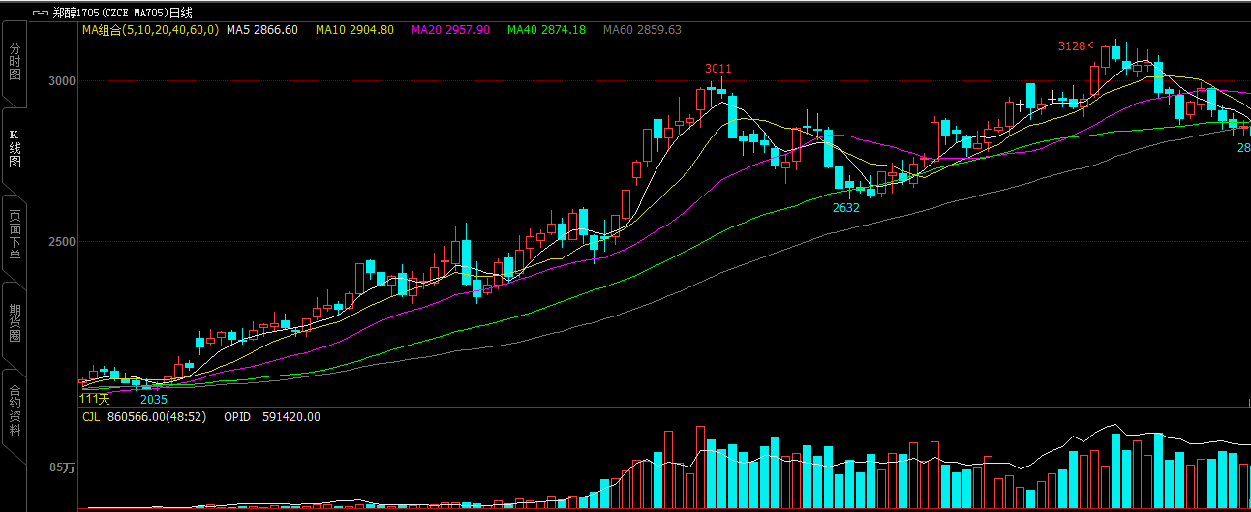

数据来源：文华财经，通惠期货研发部

**二、上游原料**

Brent原油：

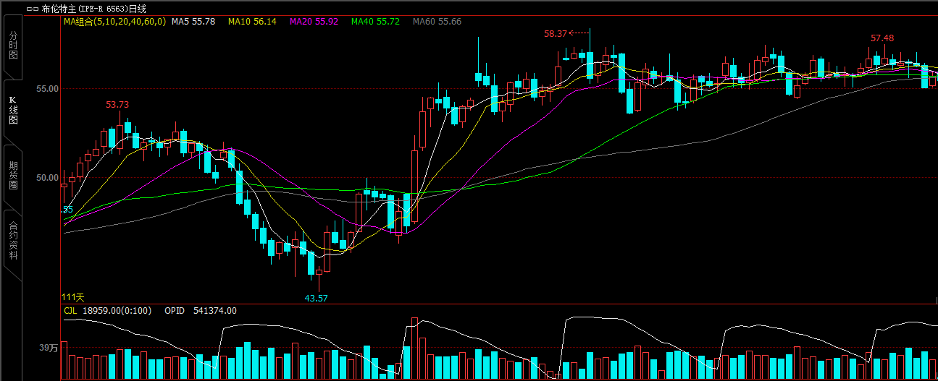

数据来源：文华财经，通惠期货研发部

本周国际油价继续保持高位窄幅震荡，均值较上周略有上扬，但油价整体走势开始显现出下跌势头。本周原油市场消息面仍然没有变化，不过，从油价的走势中可以看出，减产利好对原油的支撑有所减弱。相反，投资者对美国原油库存及产量的逐步攀升表现出焦虑，进而导致数次油价高位下跌。总体而言，与此前相比，本周原油市场利空气息开始有所展现，但横盘波动的大格局仍未打破。

动力煤：

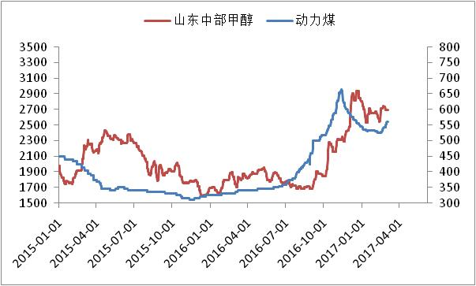

数据来源：Wind，通惠期货研发部

近期黑色系商品有所反弹，动力煤现货处于筑底回升中，原料端对甲醇的支撑力度有增强趋势。天然气价格处于稳定中，西南、青海等几套大型的天然气制甲醇开工维持稳定。

**三、国内甲醇现货市场**

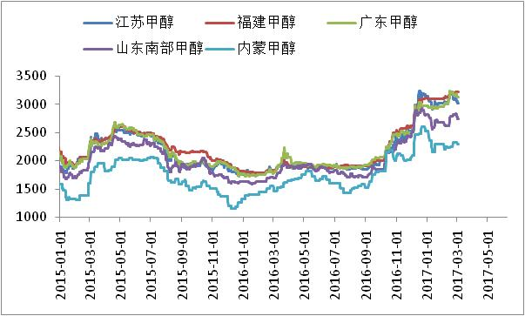

数据来源：wind,通惠期货研发部

本周沿海甲醇市场深入探底。商家恐慌出逃、下游需求严重萎缩加之内地低价货源持续抵港等等利空因素叠加，商家倍感出货压力恐慌出逃盘增多。港口价格重心回到3010附近。

内地甲醇市场略显疲态。西北地区价格变动小，交投清淡。山东地区整体回落，中北部气氛低迷，价格逐步下滑；山东南部下游接货一般，市场补跌回落。

|  |  |  |
| --- | --- | --- |
|  | 本周五 | 上周五 |
| 江苏 | 3025 | 3075 |
| 福建 | 3215 | 3210 |
| 广东 | 3130 | 3160 |
| 山东南 | 2740 | 2825 |
| 内蒙古 | 2300 | 2330 |

区域价差：

从区域价差以及基差情况来看，本周华东价格回落，内地同步走弱，所以港口对内蒙以及山东的价差持稳，套利窗口仍旧打开。从基差情况来看，当前仍是正基差结构，本周期货下跌趋势更为明显，基差有扩大。

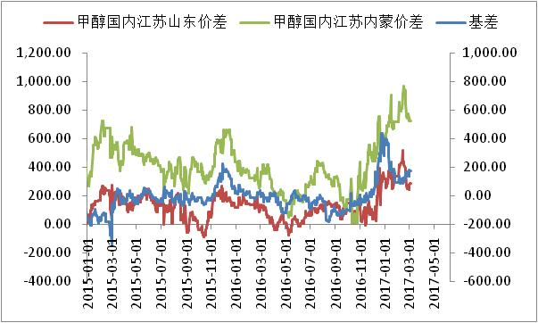

数据来源：wind，通惠期货研发部

**四、港口库存数据**

|  |  |  |
| --- | --- | --- |
| 单位：万吨 | 本周 | 上周 |
| 江苏 | 54.62 | 47.65 |
| 华南 | 12.1 | 14.46 |
| 浙江 | 25.75 | 23.62 |
| 总计 | 92.47 | 85.73 |

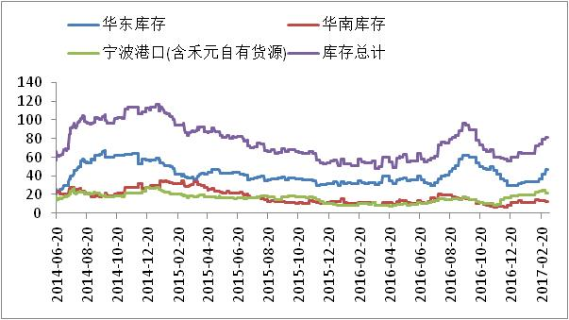

数据来源：wind，通惠期货研发部

本周港口库存继续大幅度累积。江苏地区传统下游抵触买货且开工率普遍不高，加上重要下游烯烃工厂主要消耗固有库存为主，港口货物流传极为缓慢，加上期货弱势下行，下游接货缓慢，库存累积速度加快。整体来看，沿海地区甲醇库存大幅增长至92.47万吨，可流通货源上涨至20.29万吨。

**五、外盘甲醇**

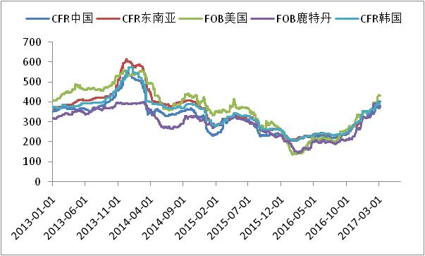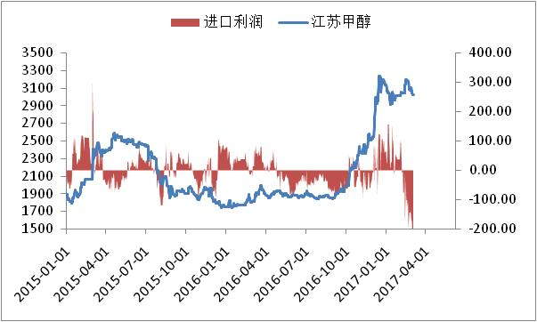

数据来源：wind,通惠期货研发部

外盘方面，收到本周港口价格连续回落压制，本周美金商谈气氛偏于清淡，主动买盘缺失。周内少数3月下旬至4月到港的非伊朗货报盘在380-385美元/吨，3月份到港船货公式价商谈在+2.5%-3.5%，周内卖方多一项以固定价形式排货且惜售心态不减。

|  |  |  |
| --- | --- | --- |
|  | 本周 | 上周 |
| CFR中国 | 377 | 371 |
| CFR东南亚 | 384 | 384 |
| FOB美国 | 431 | 428 |
| FOB鹿特丹（欧元/吨） | 401 | 398 |

区域价差：

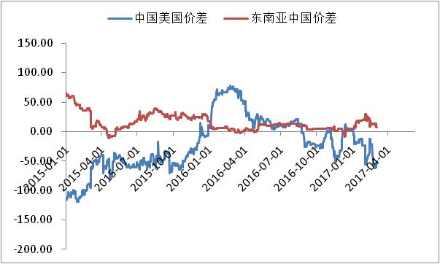

数据来源：wind，通惠期货研发部

随着东南亚、美国、中国之间甲醇套利的进行，前期美国对中国价差修复，东南亚、中国价差也在修复。不过美国甲醇本周大幅走高，对中国价差继续拉开，引发中国到美国甲醇的套利行为，美金甲醇支撑强力。

**六、开工率**

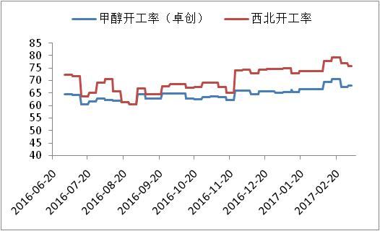

数据来源：卓创资讯,通惠期货研发部

本周期内，国内甲醇整体装置开工负荷为67.97%，环比上涨0.99%；西北地区的开工率为75.66%，环比下滑1.67%。本周山西五麟煤焦化、河南鹤壁煤化工停车检修，西北部分装置出现问题，开工率下滑。

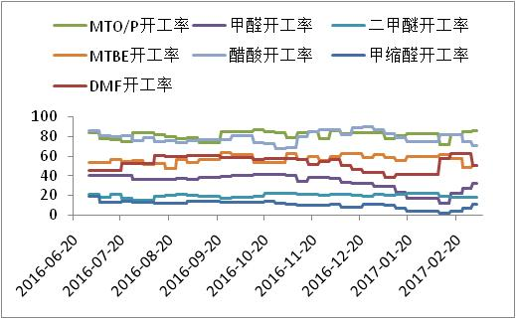

数据来源：卓创资讯,通惠期货研发部

本周MTO/P装置平均开工率在85.79%，较上周提升1.41个百分点。华东沿海烯烃装置负荷进一步提升；传统下游中，甲醛开工回升中，二甲醚依旧低迷，醋酸、DMF开工回落，其他传统下游开工率均有不同程度的回升。甲醇需求整体来看稳中向好。

|  |  |  |  |  |  |  |
| --- | --- | --- | --- | --- | --- | --- |
|  | 甲醛 | 二甲醚 | MTBE | 醋酸 | 甲缩醛 | DMF |
| 本周 | 32.39 | 17.75 | 50.67 | 70.27 | 10.8 | 50.22 |
| 上周 | 26.97 | 17.69 | 47.94 | 74.18 | 6.64 | 62 |

数据来源：卓创资讯,通惠期货研发部

**七、下游价格变化情况**

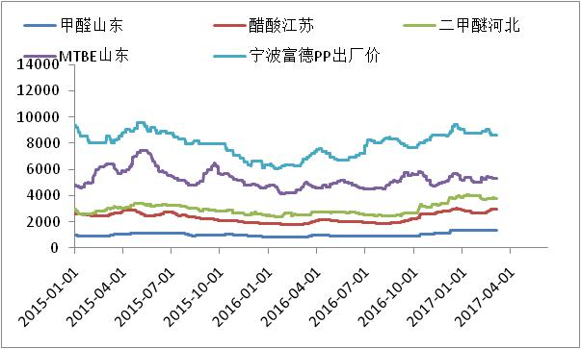

数据来源：wind,通惠期货研发部

PP、塑料跟随化工板块下跌，醋酸受装置停车影响上涨，不过其他下游基本跟随甲醇走动，本周小幅走弱。

**八、产业链利润情况**

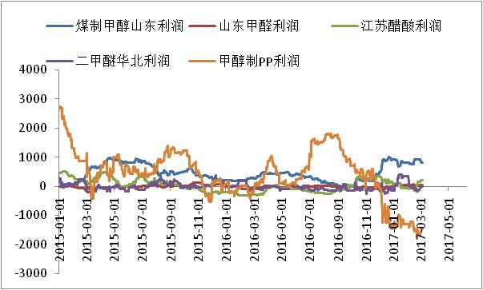

数据来源：wind,通惠期货研发部

从产业链的利润情况来看，经过了去年国庆以来的甲醇上涨行情，下游涨幅明显弱于甲醇自身的涨幅，产业链的利润主要集中在甲醇生产环节，主要下游MTO\P环节亏损最为严重，已经基本告别去年高额利润的时代。传统下游利润情况基本在平衡点附近，但对高价甲醇的消化能力仍显一般。不过近期走势已经在修复之前的价差，甲醇端利润慢慢被积压，下游利润情况有所好转。

**九、总结**

原油在减产预期的支撑下表现平稳，煤炭走势稳中有涨，上游对甲醇支持力度一般，不过近期原油有突破下行的趋势，加上化工板块整体疲弱，导致甲醇破位下行。

甲醇现货本周表现一般，期货破位下跌，港口甲醇跟跌。不过由于周内内地甲醇开工率下滑，加上雨雪天气影响，物流不畅，内地甲醇表现较为坚挺，尽管存在内地港口的套利窗口，但短期内对港口货源冲击力不强。1月甲醇进口78.6万吨，较12月涨2.63万吨，进口货源增多继续对港口库存施压，不过由于目前美金甲醇表现非常强势，进口倒挂严重，总体上有限制进口量的作用。外盘是继续支撑甲醇的动力。整体而言，甲醇自身多空交织，内地弱，美金强，不过港口现对货期货贴水严重，限制期货跌幅。

下游需求已经慢慢恢复，烯烃装置开工率回到80%以上，传统下游开工恢复，尽管存在环保检查的预期，不过这项检查影响的是甲醇-甲醇下游全产业链，影响偏中性。可以说，需求向好。

总体而言，近期甲醇需求是在慢慢恢复中，美金强势以及现货倒挂仍旧支撑甲醇盘面；但本周由于化工板块整体偏空，做空氛围影响甲醇走势，导致甲醇破位下行，预计短期内空头氛围不散，甲醇难以强势上行，故预计短期内甲醇震荡走势，待氛围转向才低位做多。

**免责声明：**本报告中的信息均来源于已公开的资料，我公司对这些信息的准确性及完整性不作任何保证，不保证该信息未经任何更新，也不保证本公司做出的任何建议不会发生任何变更。在任何情况下，报告中的信息或所表达的意见并不构成所述品种买卖的出价或询价。本报告版权归通惠期货研究发展中心所有。未获得通惠期货研究发展中心书面授权，任何人不得对本报告进行任何形式的发布、复制。如引用、刊发，需注明出处为“通惠期货发展研究中心”，且不得对本报告进行有悖原意的删节和修改。